ПРИНЯТО  Педагогическим советом  МАДОУ «ЦРР – детский сад № 371»  г. Перми  Протокол № 3 от 19.05.2022г. | УТВЕРЖДЕНО:  Приказом заведующего МАДОУ  «ЦРР – детский сад №371» г. Перми  от 19.05. 2022г.  № 059-08/233-01-21/4-187  ________________ / И.Ю. Рожкова

Положение о подаче и внедрении предложений по улучшениям
в МАДОУ «ЦРР – детский сад № 371» г. Перми

Общие положения
1.1. Настоящее Положение о подаче и внедрении предложений по улучшениям в МАДОУ «ЦРР – детский сад № 371» г. Перми (далее - Положение) определяет порядок подачи, рассмотрения и внедрения Предложений по улучшениям, а также формы поощрения участников процесса подачи и внедрения Предложений по улучшениям в МАДОУ «ЦРР – детский сад № 371» г. Перми (далее ДОУ)
1.2. Настоящее Положение вводится как инструмент вовлечения персонала в процесс постоянного совершенствования деятельности ДОУ.
1.3. Действие настоящего Положения распространяется на всех сотрудников МАДОУ «ЦРР – детский сад № 371» г.Перми, родителей воспитанников и гостей ДОУ.

Термины и определения
2.1. В настоящем Положении используются следующие термины и определения:
Предложение по улучшению (ППУ) - идея работника (группы работников), родителя или гостя, направленная на повышение результативности и эффективности любого вида деятельности ДОУ, не требующая открытия отдельного проекта (например, улучшение состояния рабочих мест, изменение графиков мониторинга процессов, повышения уровня безопасности детей и сотрудников, повышение эффективности использования ресурсов и материальных запасов, упорядочение системы материально-технического обеспечения ДОУ, изменение мест размещения оборудования и т.п., методов управления ДОУ).
Автор предложения по улучшению - любой сотрудник ДОУ, родитель воспитанника, гость ДОУ подавший предложение по улучшению.
Комиссия по рассмотрению ППУ - группа сотрудников ДОУ, ответственная за рассмотрение ППУ. Состав Комиссии (включая секретаря) утверждается приказом директора Учреждения.

Ответственность
3.1. Руководство и организацию работ по внедрению ППУ осуществляет ответственный за работу с ППУ, назначаемый приказом заведующего.
3.2. Члены группы осуществляют координацию деятельности по подаче и внедрению ППУ, в том числе:
3.2.1. содействуют в формировании и подаче ППУ;
3.2.2. обеспечивают содействие внедрению ППУ;
    - информируют о ходе подачи и внедрения ППУ;
    - обеспечивают распространение опыта подачи и внедрения ППУ между сотрудников и родителей, тиражирование успешных практик.
  - Комиссия по рассмотрению предложений по улучшению осуществляет:
    - рассмотрение внесенных предложений по улучшению, а также проблем, выявленных любым из участников образовательного процесса и внесенных в Листы проблем, определяет ответственных за их внедрение
(устранение) и сроки выполнения работ;
    - контроль внедрения ППУ и устранения проблем;
    - направление заведующему ДОУ предложений по поощрению авторов ППУ и содействующих их внедрению;
    - анализ работы по подаче и внедрению ППУ в ДОУ.
  - Секретарь Комиссии по рассмотрению ППУ:
    - осуществляет регистрацию ППУ и ведение Журнала регистрации предложений по улучшению;
    - осуществляет мониторинг внесения проблем в Листы проблем и заполняет информацию о статусе их устранения;
    - организует проведение заседаний Комиссии;
    - информирует заведующего ДОУ о ходе рассмотрения и внедрения ППУ.

Порядок подачи Предложений по улучшениям
4.1. Предложениями по улучшениям признаются любые предложения, являющиеся полезными для Учреждения и способствующие:
    - улучшению условий и организации труда;
    - повышению безопасности детей и работников в ДОУ;
    - оптимизации образовательных, вспомогательных и управленческих процессов;
    - повышению качества и безопасности оказываемых услуг; - сокращению материальных и нематериальных затрат.
  - Не признаются в качестве ППУ предложения: являющиеся требованиями нормативных документов; выполняемые по распоряжению руководства; однотипные (поданные ранее в том же направлении работы); ухудшающие экологическую обстановку; снижающие надежность, долговечность и другие показатели качества оборудования и оказываемых услуг и другие предложения, не отвечающие определению ППУ.
4.2.1. в случае, если поданное ППУ является проблемой, а не ППУ, регистрация, рассмотрение вариантов решения и фиксация результатов устранения проблемы осуществляется в соответствии с п. 5.5. настоящего положения.
  - ППУ оформляется по форме, установленной приложением № 1 к настоящему Положению, и включает:
    - ФИО и должность автора предложения;
    - Категория автора (сотрудник/родитель/гость ДОУ)
    - Описание сути предлагаемых изменений;
    - Предполагаемый эффект от внедрения.
    - Допускается прилагать к ППУ дополнительные материалы (схемы, макеты, фотоматериалы и пр.), необходимые для понимания сути предложения.
  - Автор предложения направляет ППУ электронным способом, заполнив электронную анкету или опустив бумажный бланк в ящик приема предложений в холлах корпусов ДОУ.

Порядок рассмотрения ППУ
5.1. Секретарь Комиссии по рассмотрению ППУ каждые 10 дней регистрирует поданные электронно или в бумажном формате в Журнале регистрации предложений по улучшению» (по форме в соответствии с приложением № 2 к настоящему Положению и выносит его на рассмотрение Комиссии.
5.2. Рассмотрение предложений и их оценка осуществляется Комиссией по рассмотрению ППУ в день регистрации ППУ.
5.2.1. Комиссия по рассмотрению ППУ оценивает соответствие ППУ требованиям пп. 4.1-4.3 настоящего Положения, а также его актуальность, новизну, целесообразность внедрения и принимает одно из следующих решений:
- внедрить предложение;
- отклонить предложение.
5.3. В случае принятия решения о внедрении предложения Комиссия определяет необходимые работы, ответственных и сроки их выполнения. Указанные сведения вносятся в «Журнал регистрации предложений по улучшению».
5.4. В случае отклонения предложения секретарь Комиссии информирует об этом автора ППУ с указанием причин отклонения.
5.5. Проблемы, обозначенные к устранению, для улучшения работы ДОУ фиксируются секретарем в листе регистрации проблем (приложение 3) каждые 10 дней.
5.6. Зарегистрированные проблемы выносятся на рассмотрение Комиссии, которая принимает решение и определяет ответственных за устранение проблемы.
5.7. Сведения о статусе решения проблемы, ответственном, сроках, либо о причинах отказа от выполнения работ вносятся секретарем Комиссии в Лист проблем.

Порядок внедрения ППУ
6.1. Внедрение ППУ производится в соответствии с определенными Комиссией работами и сроками их выполнения.
6.2. По истечении срока выполнения работ или по факту досрочного завершения работ ответственный направляет секретарю Комиссии информацию о внедрении предложения.
6.3. Комиссия рассматривает результаты выполнения работ, оценивает результативность внедрения предложения. Информация о внедрении предложения вносится в «Журнал регистрации предложений по улучшению».

Формы поощрения и стимулирования

участников процесса подачи и внедрения ППУ
7.1. С целью поощрения и стимулирования участников процесса подачи и внедрения ППУ в ДОУ применяются нематериальные и материальные формы поощрения, в том числе определенные коллективным договором, правилами внутреннего трудового распорядка, положением об оплате труда и другими нормативными актами, принятыми в ДОУ.
7.2. К нематериальным формам поощрения относятся:
    - размещение информации об участии работников в подаче и внедрении ППУ по итогам месяца, квартала, года на информационных стендах, в средствах массовой информации;
    - объявление благодарности заведующего за участие и достижение результатов в системе постоянного улучшения;
    - информирование авторов предложений по улучшениям о распространении их предложений в других направлениях деятельности ДОУ;
    - дополнительное направление работников на обучение по программам повышения квалификации и на иные образовательные мероприятия.

Приложение № 1 к Положению

Предложение по улучшению работы

МАДОУ «ЦРР – детский сад № 371» г.Перми
ФИО автора предложения
Статус (сотрудник/родитель/гость)
Обратная связь:
- электронная почта
- телефон
Описание сути предлагаемых изменений
Место расположения внедрения улучшений
Предполагаемый эффект от внедрения
Дата подачи предложения

Приложение № 2 к Положению

Журнал регистрации предложений по улучшениям в МАДОУ « ЦРР – детский сад № 371» г. Перми
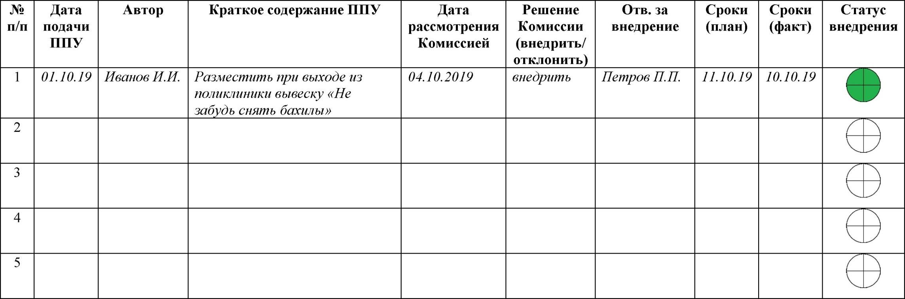

Работы не начаты Отклонен

Работы Работы завершены, Внедрено
запланированы требуется оценка

Приложение № 3 к Положению

Лист выявленных проблем в МАДОУ « ЦРР – детский сад № 371» г. Перми

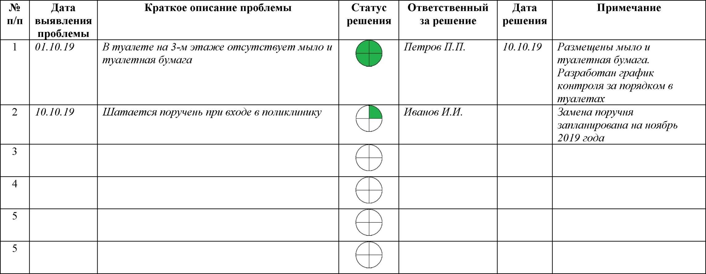
Работы не начаты Отклонена

Работы

запланированы

Работы завершены

Проблема решена

